**Bevásárló Lista**

Projektmunka

**Specifikáció**

1. Cél:

Az alkalmazás célja a bevásárló listák hatékony kezelése és szerkesztése.

2. Funkcionalitás:

Felhasználók képesek létrehozni saját bevásárló listáikat.

Lehetőség van a listákon tétel hozzáadására, szerkesztésére és törlésére.

Bevásárló listák megtekintése és részletes információik megjelenítése.

Felhasználóbarát kezelőfelület és könnyű navigáció.

3. Főbb Funkciók:

**Bevásárló Listák Kezelése:**

Új lista létrehozása.

Létező lista szerkesztése (tételek hozzáadása, szerkesztése, törlése).

Bevásárló listák megtekintése.

**Tételek Hozzáadása:**

Tétel nevének, mennyiségének, mértékegységének és boltjának hozzáadása.

**Felhasználói Fiókkezelés:**

Regisztráció és belépés.

Felhasználói adatok biztonságos kezelése.

4. Követelmények:

PHP és MySQL alapú webalkalmazás.

Felhasználóbarát, reszponzív felület.

Webböngésző: Google Chrome, Mozilla Firefox, Safari.

Ez az alkalmazás a bevásárló listák kezelését teszi egyszerűvé és hatékonyabbá, lehetővé téve a felhasználók számára, hogy gyorsan és könnyedén tervezhessék bevásárlásaikat.

**Rendszerterv**

Adatbázis Modell

*Felhasznalok* tábla:

id (INT, Azonosító, Automatikusan Növekszik)

felhasznalonev (VARCHAR)

jelszo (VARCHAR)

Példa:

INSERT INTO felhasznalok (felhasznalonev, jelszo) VALUES

('admin', 'admin'),

('user2', 'jelszo123'),

('adam', 'Adamka1');

*Termekek* tábla:

id (INT, Azonosító, Automatikusan Növekszik)

nev (VARCHAR)

*Egysegek* tábla:

id (INT, Azonosító, Automatikusan Növekszik)

nev (VARCHAR)

*Boltok* tábla:

id (INT, Azonosító, Automatikusan Növekszik)

nev (VARCHAR)

*Bevasarlo_listak* tábla:

id (INT, Azonosító, Automatikusan Növekszik)

user_id (INT, Felhasználói Azonosító)

nev (VARCHAR)

datum (DATE)

Példa:

INSERT INTO bevasarlo_listak (felhasznalo_id, nev, datum) VALUES

(1, 'Lista1', '2023-01-01'),

(2, 'Lista2', '2023-01-02'),

(3, 'Lista3', '2023-01-03');

*Lista_elemek* tábla:

id (INT, Azonosító, Automatikusan Növekszik)

lista_id (INT, Bevásárlólista Azonosító)

termek_id (INT, Termék Azonosító)

mennyiseg (INT)

egyseg_id(INT, Mértékegység Azonosító)

bolt_id (INT, Áruház Azonosító)

status (VARCHAR vagy ENUM, az elem állapotát reprezentálja)

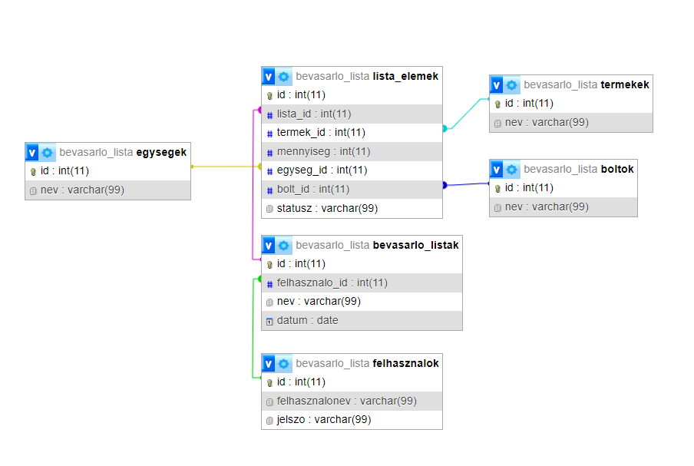

**Felhasználói dokumentáció**

Üdvözöllek a Bevásárló Lista Alkalmazásban! Ez a dokumentáció segít eligazodni az alkalmazás használatában.

Regisztráció és Belépés:

Regisztráció:

Kattints a "Regisztráció" gombra a kezdőoldalon.

Töltsd ki az űrlapot az egyedi felhasználónév és jelszó megadásával.

Nyomd meg a "Regisztráció" gombot.

Belépés:

Kattints a "Belépés" gombra a kezdőoldalon.

Add meg felhasználónevet és jelszót.

Nyomd meg a "Belépés" gombot.

Bevásárló Listák Kezelése:

Új Lista Létrehozása:

Belépés után kattints a "Új lista létrehozása" gombra a kezdőoldalon.

Adj meg egy nevet az új listának és nyomd meg a "Létrehozás" gombot.

Listák Megtekintése:

A kezdőoldalon megtekintheted a már létrehozott bevásárló listáidat.

Kattints egy listanevére a részletes nézet megjelenítéséhez.

Lista Szerkesztése:

A lista részletes nézetében hozzáadhatsz és törölhetsz tételeket.

Tétel Hozzáadása:

Hozzáadás a Listához:

A lista szerkesztése oldalon található űrlapon add meg a termék nevét, mennyiségét, mértékegységét és boltját.

Nyomd meg a "Tétel Hozzáadása" gombot a hozzáadáshoz.

**Telepítési útmutató és a teszteléshez szükséges adatok a dokumentáció mappájában!**